新 书 推 荐
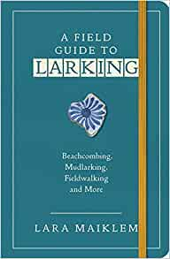
中文书名：《撒欢指南：海滨流浪、泥塘嬉戏、田野漫步及更多欢乐》
英文书名：A FIELD GUIDE TO LARKING: Beachcombing, Mudlarking, Fieldwalking and More
作 者：Lara Maiklem
出 版 社：‎ Bloomsbury Publishing
代理公司：United Agents/ANA/Claire Qiao
出版时间：2021年8月
代理地区：中国大陆、台湾
页 数：256页
审读资料：电子稿
类 型：大众文化/自然写作
亚马逊排名：
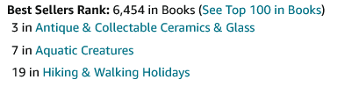
点击下方链接，了解更多资讯：

Sword found on Thames foreshore by mudlarker 'dates to 16th century'
Quest to unlock secrets of skull found in Thames
http://www.laramaiklem.com

内容简介：

《撒欢指南》是一本实用、互动、激发灵感的“嬉戏”指南，作者是畅销书《泥巴嬉戏》（Mudlarking）的作者。

嬉戏（动词）：出去走走，探索周围的世界，发现人们忽视的小宝藏。

除了“泥巴嬉戏”，还有“海滩流浪”、“田野漫步”，甚至用新视角探索自己的家也可以。

在这本精美的野外指南中，劳拉教我们如何撒欢。书里有图表、提示和清单，还有彩色插图，以帮助识别发现。从探索者使用的潮汐表到供田野漫步者使用的燧石指南，这本书内容丰富，包装小巧（可以放进口袋）。就像一本日记，它邀请你进行互动----做笔记并记录沿途的发现。

如果说劳拉·麦克莱姆的第一本书是对隐秘世界的一瞥，那么通过这本野外指南，她向我们展示了我们如何能够自己发现这美丽的世界。

作者简介：

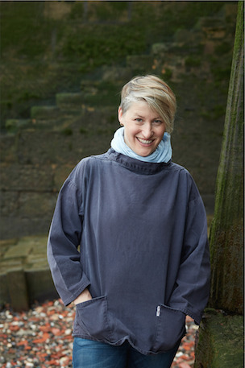
劳拉·麦克莱姆（Lara Maiklem）长期以来一直被誉为伦敦的珍宝，“泥泞寻宝”(mudlarker)专家和“伦敦泥泞寻宝”(London Mudlark)创始人的劳拉·麦克莱姆（Lara Maiklem）在找寻艺术方面技艺独特。泥泞寻宝是指一群业余考古学家的术语，他们在泰晤士河的河岸上搜寻历史遗迹。劳拉所有的发现都是由肉眼完成的，毫不影响河岸的现状，她相信没有必要挖掘或使用金属探测器，敏锐的眼睛和一些耐心就足以发现迷人的东西。

谢谢您的阅读！
请将反馈信息发至： 乔明睿（Claire）
安德鲁﹒纳伯格联合国际有限公司北京代表处
北京市海淀区中关村大街甲59号中国人民大学文化大厦1705室, 邮编：100872
电话：010-82449026
传真：010-82504200
手机：15804055576
Email: Claire@nurnberg.com.cn
网址：www.nurnberg.com.cn
微博：http://weibo.com/nurnberg
豆瓣小站：http://site.douban.com/110577/
新浪微博：安德鲁纳伯格公司的微博_微博 (weibo.com)
微信订阅号：ANABJ2002

